**《发展柔韧素质练习》学程拓展**

亲爱的同学们，通过和老师视频学习，我想你们很快就能掌握这些基本动作。凭借你们出色的学习和运动能力，老师还在这里为你们提供了参考书和网站视频，你们要多加练习呦。

1.可参考相关指导书籍进行练习：

《拉伸宝典》

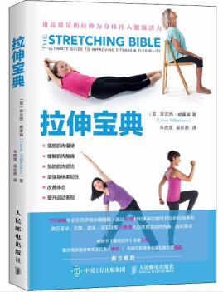

2.搜索“发展柔韧素质练习”，对照视频进行练习，如：

搜索：RUN未儿童体适能改善方案-柔韧性2_腾讯视频 <https://v.qq.com/x/page/j0620d5wuxq.html>

搜索：kidsports儿童体适能（家庭篇）--柔韧③【猴子侧爬树】-体育-高清完整正版视频在线观看-优酷 https://v.youku.com/v_show/id_XNDA0MDU4Njg2NA==.html